前端技术方案

1 响应式

1 安装
安装postcss-px2rem及px2rem-loader
安装命令: npm install postcss-px2rem px2rem-loader --save

2 编码
新建rem.js:在根目录src中新建util目录下新建rem.js等比适配文件,将下列代码拷贝到rem.js中
// rem等比适配配置文件
// 基准大小
const baseSize = 16
// 设置 rem 函数
function setRem () {
// 当前页面宽度相对于 1920宽的缩放比例，可根据自己需要修改。
const scale = document.documentElement.clientWidth / 1920
// 设置页面根节点字体大小（“Math.min(scale, 2)” 指最高放大比例为2，可根据实际业务需求调整）
document.documentElement.style.fontSize = baseSize * Math.min(scale, 2) + 'px'
}
// 初始化
setRem()
// 改变窗口大小时重新设置 rem
window.onresize = function () {
setRem()
}

3 在main.js中引入rem适配文件
import './util/rem'

4 在vue.config.js中配置插件
// 引入等比适配插件
const px2rem = require('postcss-px2rem')

// 配置基本大小
const postcss = px2rem({
// 基准大小 baseSize，需要和rem.js中相同
remUnit: 16
})
// 使用等比适配插件
module.exports = {
lintOnSave: true,
css: {
loaderOptions: {
postcss: {
plugins: [
postcss
]
}
}
}
}

5 使用
安装px to rem 插件 安装完成之后快捷键Alt + z 自动px转换成rem

2 IE兼容性处理
dev环境：npm install --save-dev -polyfill
生产环境：npm install --save -polyfill
main.js引入import 'babel-polyfill'，注意一定要放在最上面，放在其他引入之前才能编译所有的文件
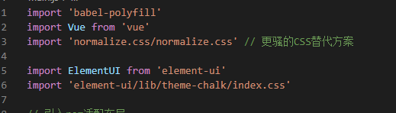
根目录下babel.config.js文件内容设置如下（没有babel.config.js就新建一个）：
module.exports = {
presets: [
[
'@vue/app',
{
useBuiltIns: 'entry'
}
]
]
}
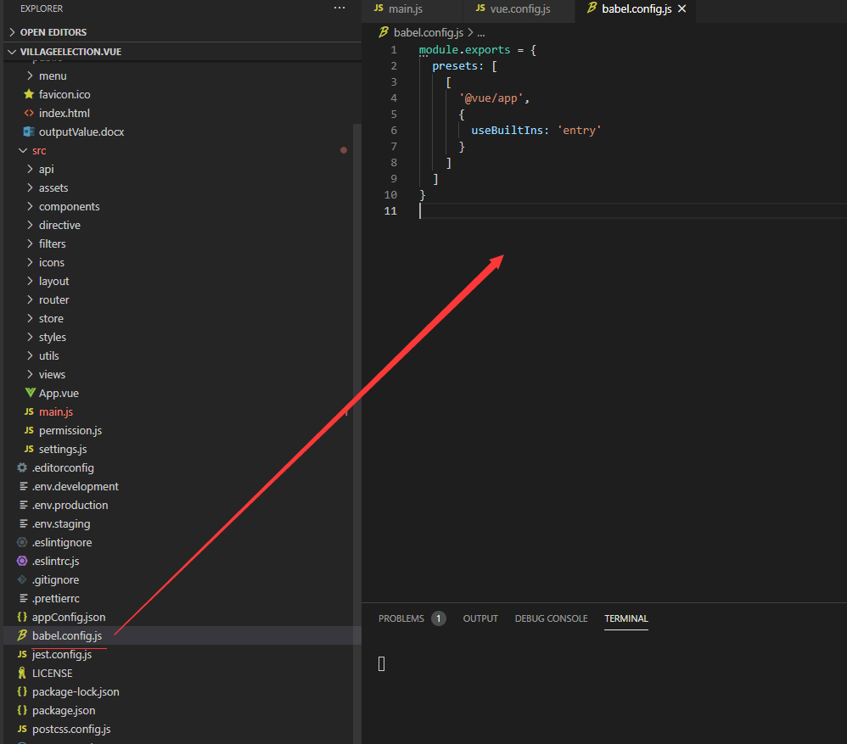
vue.config.js相应位置下添加下面两句：

config.entry('./src/main.js').add('babel-polyfill')
transpileDependencies: process.env.NODE_ENV === 'development' ? ['*'] : [],

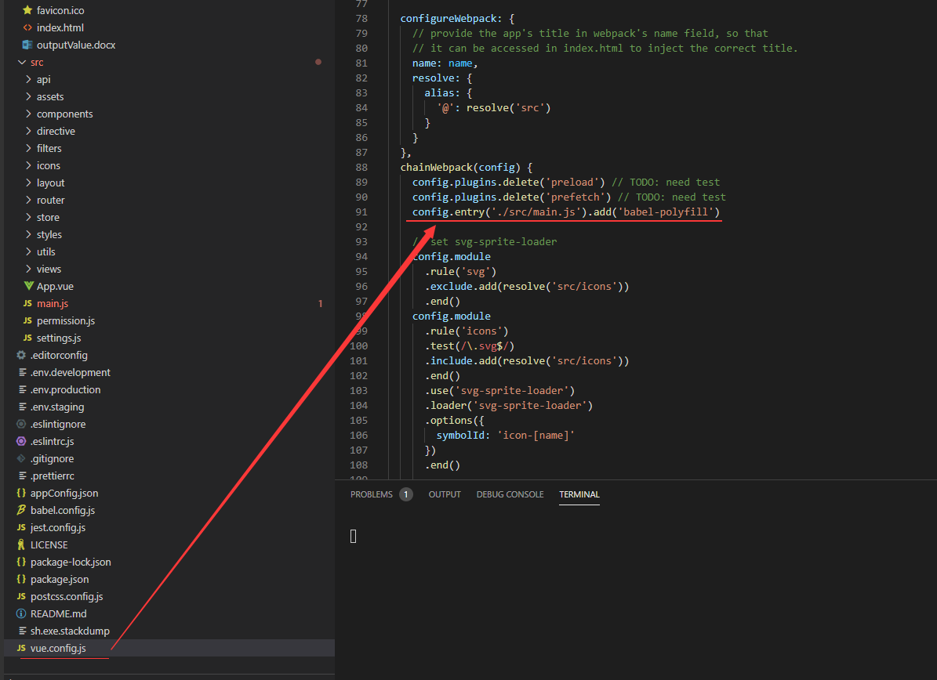
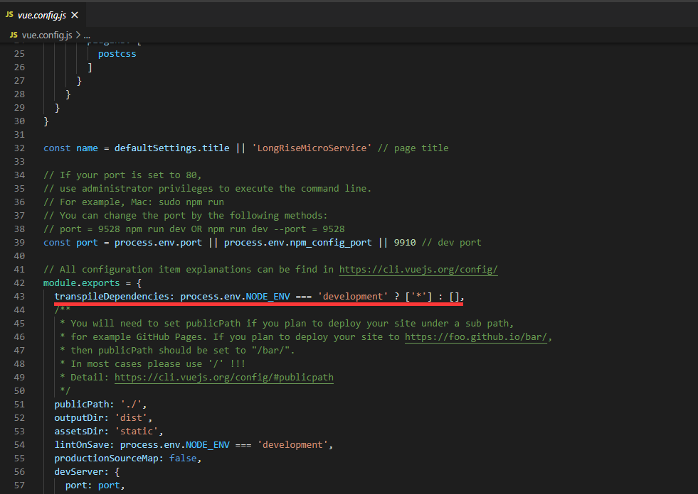
完成后重新启动项目 并且重启IE 就可以在IE上正常运行了

3 处理谷歌input背景框带颜色的问题
因为谷歌浏览器带有记录账号的功能每次选择账号都会加上北京颜色,可以直接在input的样式内加一下代码,这个是scss语法
&:-webkit-autofill {
-webkit-text-fill-color: #fff !important;
transition: background-color 5000s ease-in-out 0s;
}

css语法为
input:-webkit-autofill {
-webkit-text-fill-color: #fff !important;
transition: background-color 5000s ease-in-out 0s;
}

4 echarts图自适应父盒子大小

window.addEventListener('resize', function () {
myChart1.resize()
})

